海口市旅行社开发客源市场奖励办法

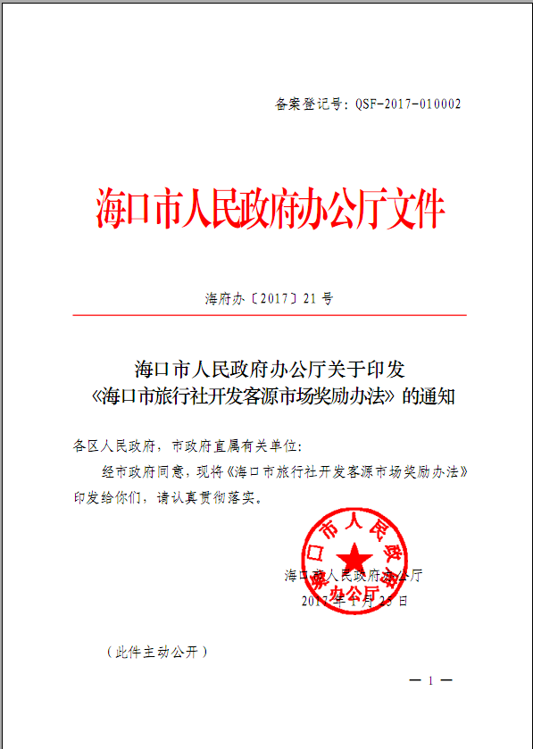

海口市旅行社开发客源市场奖励办法
第一条 为鼓励招徕旅游客源，延长游客停留时间，促进海澄文一体化和省会经济圈旅游业持续、健康发展，特制订本办法。
第二条 在海南省内具有合法资质的旅行社、分社，通过组织招徕游客在本市住宿、游览、观光及其它旅游消费的，均可申请奖励。
第三条 凡奖励年度内发生重大旅游投诉或重大安全责任事故单位，不予奖励。
第四条 鼓励旅行社提高游客接待量，对旅行社的年度新增接待量额外给予奖励。旅行社奖励资金每年结算1次，首次申请奖励的旅行社当年不享受增量奖励。
第五条 旅行社年招徕游客住宿量达到2000人次(含)以上的，入住五星级旅游饭店，奖励20元/人次;入住四星级旅游饭店，奖励15元/人次;入住三星级旅游饭店，奖励10元/人次;入住其他旅游饭店，奖励5元/人次，增量部分各档次再上调10元/人次。
鼓励旅行社招徕入境游客(含港澳台)入住本市酒店，在以上奖励标准的基础上增加10元/人次，增量部分各档次再上调10元/人次。
第六条 旅行社向本市A级收费景区或者特定景区输送游客2000人次(含)以上，每游览1个4A级(含)以上收费景区或特定景区的奖励20元/人次，每游览1个3A级(含)以下收费景区的奖励5元/人次，增量部分各档次再上调10元/人次。
第七条 旅行社组织游客参加海口一日游，游览本市A级收费景区2个、生态乡村旅游点(含农家乐)1个，年接待量达到500人次(含)以上的，奖励20元/人次;每再增加一个4A级(含)以上收费景区或特定景区的，再奖励20元/人次;增量部分各档次再上调10元/人次。
第八条 旅行社组织团队从海口出发，游览琼北旅游圈(包括澄迈、文昌、儋州、三沙、定安、琼海、屯昌、临高)旅游产品，至少包含本市4A旅游景区1个，年接待量达到500人次(含)以上，奖励20元/人次;每再增加海口一个4A级(含)以上收费景区的，再奖励20元/人次;增量部分各档次再上调10元/人次。
第九条 旅行社组织岛外团体游客在本市高尔夫球场消费，年接待量达到200人次(含)以上的，奖励150元/人次。
第十条 旅行社以自身的电子商务平台，向本市旅游饭店输送客源的实行阶梯奖励。
年交易量20000-50000间夜的，奖励5元/间夜;年交易量在50001间夜以上的，奖励8元/间夜;一家旅行社最高奖励金额不超过100万元。
第十一条 鼓励旅行社在岛外客源市场开展海口旅游营销推广活动。每场活动参加的旅行商在80家(含)以上、投入经费(含场地租赁费、媒体推广费等)在20万元(含)以上的，奖励5万元/场次。
第十二条 第七条至第十条专项奖励与第五条、第六条分项奖励，不重复奖励。
旅行社申请奖励，需按时准确报送相关旅游统计信息，并在次年1月20日前申报，提交财务凭证、团队资料、网络交易凭证等资料，由市旅游行政主管部门委托专业会计事务所进行审核，对审计奖励金数据进行确认后报市财政行政主管部门，由市财政行政主管部门每年5月31日前拨付上年度奖励金。
凡弄虚作假获取奖金的，一经查实，取消全部奖金，并列入旅游行业诚信黑名单。
第十三条 市财政行政主管部门安排旅行社奖励资金，并列入市旅游行政主管部门年度部门预算。
市旅游行政主管部门负责收集酒店住宿、旅游景区、特定景区、乡村旅游点及其他消费单位名录并同步在本市旅游官方网上公布，实行动态更新。
第十四条 本办法应用中的具体问题由市旅游行政主管部门负责解释。
第十五条 本办法有效期三年，自公布之日起施行。本办法实施之前，对旅行社的奖励仍按2014年9月1日实施《海口市旅行社开发客源市场奖励暂行办法》(海府办〔2014〕180号)的奖励标准执行。

